Олеся Гончарова, Крым / 02 июня 2016, 15:59
Денисовка all inclusive
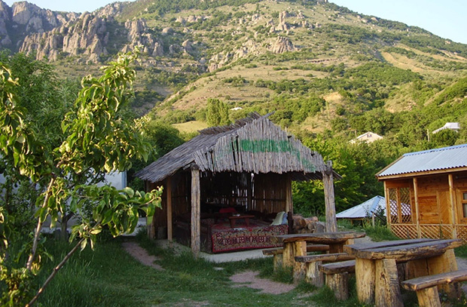
Долина Привидений, Демерджи, Крым. Фото: eco-turizm.net

В крымских деревнях хотят развивать организованный «зеленый» туризм
Крым решил централизованно развивать сельский туризм: предлагать приезжим пожить в деревне, познакомиться с обычаями и культурой, поухаживать за животными, попробовать национальную еду народов полуострова.
Местами по Крыму такой «зеленый» туризм уже есть, его предлагают отдельные бизнесмены. Где можно так отдохнуть и что изменится, когда такой дауншифтинг начнет организовывать государство, выясняла «Русская планета».
Развивать сельский туризм в Крыму стали в 1998 году. У истоков стояла Наталья Гордецкая, ныне международный советник Slow Food по странам СНГ, а в то время — директор туристической фирмы. Для разработки этнографических маршрутов по Крыму инициаторы выбрали несколько интересных объектов на сельской территории: поселения немцев, греков, крымских татар и другие.
– Мы работали с крупными туристическими фирмами Украины. Нам поступило предложение разработать специализированный тур для фермеров. До этого сельский туризм был развит в Западной Украине, вот впервые решили показать и Крым, — говорит РП Наталья Гордецкая.
Тогда Министерство курортов и туризма видело своим основным направлением развитие Южного берега, санаторно-курортного лечения, а все остальное отодвигалось на задний план, добавляет она. Идею поддержала ассоциация фермеров: нашлись несколько хозяйств, по которым можно было составить туристический маршрут. Такие экскурсии включали в себя знакомство с национальной кухней, ремеслом, традициями. Наталья Гордецкая вспоминает, скольких усилий стоило создать первый выпуск журнала о сельском, зеленом туризме на полуострове. Но результаты не заставили себя долго ждать.
– В 1998 году нас пригласили на конференцию в Венгрию, где мы презентовали фильм о сельском туризме. У многих вызвало удивление, что в Крыму такое есть, — рассказывает эксперт. — Даже не поверили, захотели сами все увидеть.
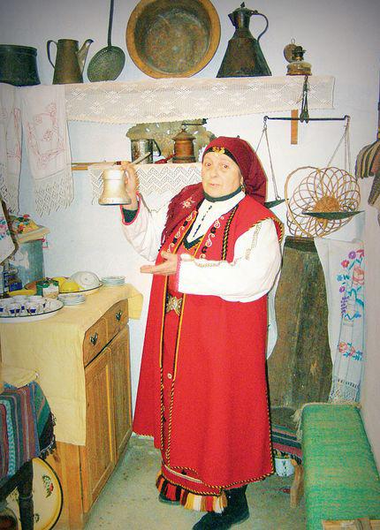
Центр культуры фракийских греков в Чернополье. Фото: ktelegraf.com.ru
После поездок за рубеж Наталья Николаевна сделала вывод, что сельский туризм существовать в «диком» виде не может. Нужен кластерный подход: обеспечить туриста транспортом, жильем, выбрать экскурсионные объекты, притом с учетом особенностей каждого региона, кухню с традиционными продуктами, выращенными на подворье у фермеров. На приезжего должно работать все село, а это целая школа гостеприимства.
– Нам нужно было привлечь к работе, прежде всего, самих людей, которые живут в селах. Обучали их ненавязчивому сервису, подготовили пособия для хозяев, проводили семинары и работали с фермерами. Вовлекали в эту деятельность как власть на местах, так и школьников, которые зачастую в селе продолжали семейное дело. Разработали дисциплину по сельскому туризму в аграрном университете. Параллельно мы посещали конгрессы за границей, стали членами Европейской федерации фермерского туризма. Приглашали коллег к нам, очаровывая местной природой и разрушая стереотипы, что Крым может показать только Южнобережную сторону, — говорит она.
Чтобы гость не только отдохнул, но и увез с собой знания, реализовали проект создания небольших этнографических музеев в местах компактного проживания разных национальностей. В селе Кольчугине открыли немецкий центр, в Чернополье — греческий, в Ялте базировался крымскотатарский, в Белогорском районе — венгерский, под Феодосией — центр итальянской истории. Из местных жителей, которые хотели таким образом трудиться и зарабатывать, делали настоящих мастеров-ремесленников. Их обучали резьбе по дереву, изготовлению керамической продукции, шитью народных костюмов, игрушек, вышивке.
– Два-три раза в год мы собирались с хозяевами на разных базах, где, обмениваясь опытом, получали новые комбинированные маршруты, — рассказывает РП Елена Куценко, в то время зампредседателя Союза содействия развитию сельского туризма в Крыму. — Отдохнули гости в селе Фрунзе, что рядом с морем, а потом их приглашают в Лучистое на экскурсии, катание на лошадях, а под Феодосией уже организованы гастрономические туры, дегустации домашнего вина, сыра. А самое главное, это можно проводить круглогодично по всему полуострову.
До сих пор, к примеру, туристов приглашают на празднование Нового года в пещерах Бахчисарайского района. Правда, пока это вызывает неодобрение местных властей.
– Эту услугу предоставляет предприниматель, он оборудовал пещеру в Эски-Кермен, утеплил ее, провел электричество. Мы это не приветствуем. Во-первых, на памятниках археологии нельзя вести коммерческую деятельность, а во-вторых, это травмоопасно, — говорит РП начальник отдела по вопросам курортов, туризма и природопользования Бахчисарайской районной администрации Николай Бир.
Сельский туризм имел своего клиента с Украины. Россияне предпочитают приезжать по путевкам в пансионаты и мало знают об альтернативном отдыхе. Елена Куценко считает, что эту ситуацию надо менять: искать проекты, финансирование на рекламу, каталоги, проведение ярмарок. Начать централизованно поддерживать и продвигать ремесленников, изготавливающих сувениры, и хозяев домов, готовых принимать у себя гостей. Предлагать такой отдых бюджетникам, едущим в отпуск за счет государства. И так далее.
В конце марта в Совете министров РК был утвержден план мероприятий по развитию туризма в сельской местности.
– В первую очередь, необходимо систематизировать маршруты и объекты, которые находятся в сельской местности, чтобы вовлекать их в туристический бизнес. Это направление позволит Крыму быть круглогодичным курортом. Наша задача — взаимодействовать как с муниципальными органами власти, так и непосредственно с хозяевами усадеб, которые предоставляют эти услуги. Важно работать с министерством агропромышленного комплекса, чтобы включать уникальные фермерские хозяйства в туристические маршруты по сельской территории, — комментирует РП замминистра Министерства курортов и туризма РК Ольга Бурова.
В проекте указано, что сельские поездки по Крыму будут включены в каталог туров, к «достопримечательностям» поставят указатели, начнут поддерживать заинтересованные агропромышленные производства и ремесленников, продвигать сельский туризм в СМИ, проводить работу с селянами и муниципалитетами, проводить фольклорные фестивали. План входит во всероссийскую Стратегию развития сельских территорий до 2030 года, и, как гласит его текст, не потребует дополнительного финансирования.

